十、公務人員退休撫卹基金監理委員會監督情形
公務人員退休撫卹基金監理委員會（以下簡稱退撫基金監理會）成立於民國84年5月1日，負責基金之審議、監督及考核事項，設置委員23人，由中央及地方政府有關機關代表與軍公教人員代表共同組成。退撫基金監理會監督業務主要包含經由召開監理委員會議審議基金議案；每月審查基金財務及會計報表；每季進行基金運用績效考核；每年度終了辦理年終實地稽核及依規定辦理專案實地稽核等完成組織所賦予之任務。
- 111年退撫基金監理會監督情形
有關民國111年退撫基金監理會監督業務之執行，「委員會議審議基金案件」共計58案，其中以「管理」40案（占69.0%）為最多，其次為「運用」13案（占22.4%），「收支」5案（占8.6%）為最少；另111年「月報審查意見」共提出11項，「投資績效管考燈號」提出34項，「年終稽核意見」提出11項，並未辦理「專案稽核」。
- 近10年退撫基金監理會監督情形
有關近10年退撫基金監理會監督業務之執行，就「委員會議審議基金案件」觀察，案數起伏波動不大，以105年44案為最少，109年62案為最高峰，104年及111年58案次之。
再就「委員會議審議基金案件」性質觀察，各年均以「管理」案數最多，「運用」案次之，「收支」案則甚少；而「管理」案數以104年41案最多， 103年、107年與111年40案次之；「運用」案數則以109年21案最多，102年18案次之。近3年平均「管理」案數約占68.5%，「運用」案數約占26.8%。
另就近10年退撫基金其他監督事項觀察，「月報審查意見」部分，以104年41項最多，103年26項次之；「年終稽核意見」部分，以102年28項最多，104年22項次之；重大事項須啟動「專案稽核」部分，以102年4次最多，103年3次次之，及105年、108年與110年各1次。

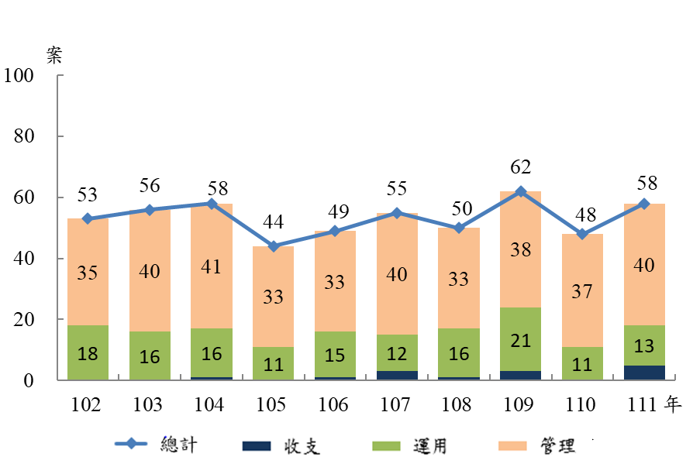
圖29 退撫基金監理會監督情形-
委員會議審議基金案件

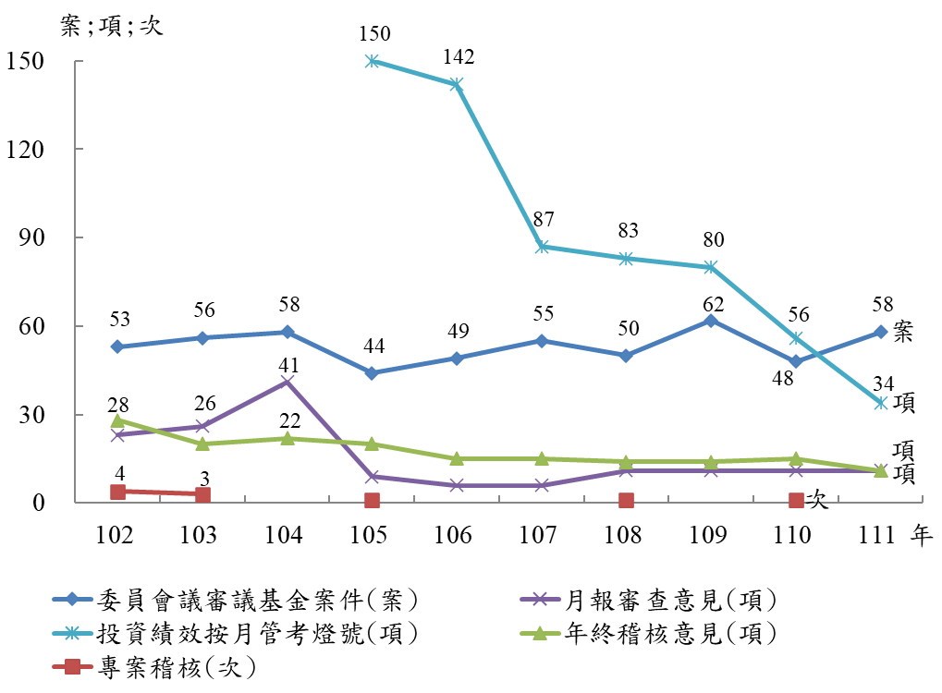
圖30 退撫基金監理會監督情形
說明：投資績效管考燈號考核標準分別於107年及111年配合實務調整；頻率則自110年起由按月改為按季考核。

